第十五届全国环境友好科技竞赛简介

全国环境友好科技竞赛是由清华大学、同济大学及西安建筑科技大学共同主办，由中国地质大学（武汉）、中山大学、吉林大学、延安大学、清华苏州环境创新研究院、清华x-lab协办，由美国哈希公司大力赞助的面向全国高校在校学生环境领域的顶级竞赛。全国环境友好科技竞赛的目的是在高校学生中倡导资源节约和环境友好的理念，以科技竞赛的方式，鼓励高校学生以其独创的科技理念和发明制造参与到资源节约型与环境友好型的和谐社会建设中来。
全国环境友好科技竞赛从2006年首届开始，到现在已经成功举办了十四届，今年为第十五届。在过去十四年时间里，全国环境友好科技竞赛逐渐成长壮大，也逐渐成为创新型人才的培养平台，让同学们发挥自己的聪明才智，参与到环境友好型社会建设中来。全国环境友好科技竞赛作为清华大学顶级赛事之一，奖金额度是最高的。
全国环境友好科技竞赛奖项设置
理念类 |  |  | 实物类
奖项 | 数量 | 奖金 | 奖项 | 数量 | 奖金
一等奖 | 1-2名 | 5000元 | 特等奖 | 0-1名 | 10000元
 |  |  | 一等奖 | 1-2名 | 8000元
二等奖 | 2-3名 | 2500元 | 二等奖 | 2-3名 | 5000元
三等奖 | 若干名 | 1000元 | 三等奖 | 若干名 | 2000元
创意鼓励奖 | 若干名 | 1000元 | 创意鼓励奖 | 若干名 | 1000元
创业类
奖项 | 数量 | 奖金
特等奖 | 0-1名 | 60000元
一等奖 | 1-2名 | 30000元
二等奖 | 2-3名 | 5000元
三等奖 | 2-3名 | 2000元
参赛的作品分为科技理念作品、科技实物作品和绿色创业作品三类。科技理念作品可以以论文或者调查报告的形式提交；科技实物作品则作品以论文或实物制作方案的方式提交，并需在终审答辩时进行实物或实物照片、视频展示；绿色创业类需要提交相关的商业计划书和6分钟的预答辩视频。
竞赛设立组织委员会，其职责包括审议、修改竞赛的章程和评审规则，筹集竞赛组织、评审、奖励所需的经费等；竞赛设立评审委员会，由主办单位聘请关注环境保护事业的知名企业总工、高校相关学科专家学者组成。其在竞赛章程和评审规则所规定的原则下，独立开展评审工作；组织委员会下设秘书处，负责按照组委会通过的章程组织竞赛活动并向组委会报告工作。
现在，环境友好科技竞赛已有一定影响力，为了更好为赛事服务，方便选手与组织者沟通，组委会建立了赛事网站hjyh.env.tsinghua.edu.cn，网站会及时公布竞赛相关文件及信息。本届比赛通过赛氪网（http://www.saikr.com/hjyh/2020及http://www.saikr.com/hjyhlscy/2020）进行报名。

- 进度安排
时间 | 内容
2020.3 | 发布竞赛章程
2020.4 | 绿色创业竞赛选手预报名
2020.5.31 | 竞赛报名截止
2020.6（拟） | 绿色创业前期培训（线上）
2020.6.30 | 理念类、实物类竞赛作品提交截止
2020.7.10 | 创业类作品初审材料提交截止
2020.8 | 完成竞赛的初审工作
2020.8.20 | 创业类作品终审材料提交截止
2020.8 | 完成竞赛终审答辩并公示
2020.8~2020.9 | 获奖作品展示
2020.10 | 颁奖典礼
附：根据实际情况可能略有调整，请随时关注最新信息。
注：
第十五届全国环境友好科技竞赛在进行评审时，会充分考虑疫情对作品完成度的影响，因此请各位参赛选手在近期开展工作时配合所在地政府与学校的防疫相关政策规定，保护自身安全。
如出现选手因参加全国环境友好科技竞赛而违反所在地政府或所属学校相关防疫政策与规定的，相应健康风险、法律风险等后果由选手自行承担，全国环境友好科技竞赛组委会及其各主（协）办方不对此类行为承担任何责任。

- 赛事成长
历届报名作品数量

历届报名学校数量

第十四届环科赛报名地区覆盖
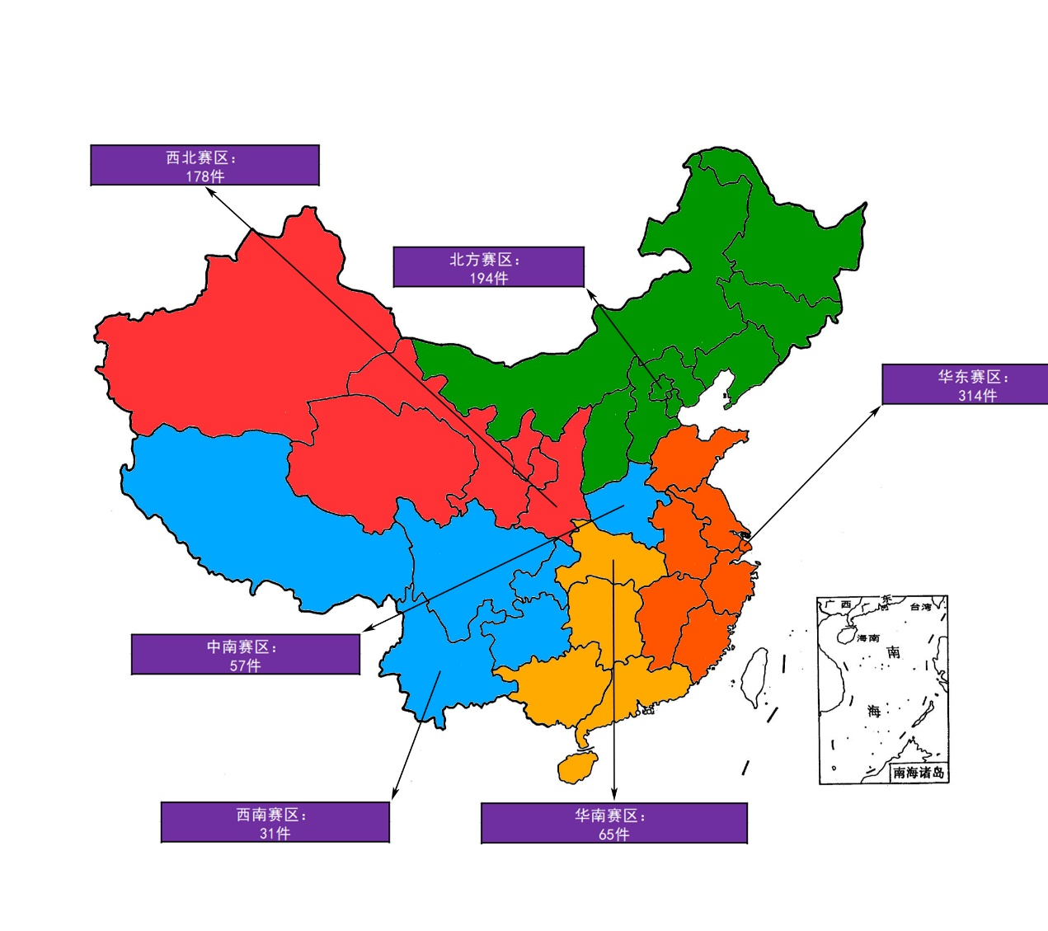（有颜色地区为报名覆盖地区）

作品类型分布

第十四届环境友好科技竞赛获奖情况

